**MENU**

**CHƯƠNG I: ĐĂNG NHÂP HỆ THỐNG 3**

**CHƯƠNG 2: CÁC CHỨC NĂNG CỦA HỆ THỐNG 4**

**1. Thụ lý hồ sơ 4**

**1.1. Ý nghĩa 4**

**1.2. Thao tác 4**

**1.2.1. Thụ lý hồ sơ 4**

**1.2.2. Yêu cầu bổ sung 5**

**1.2.4. Trình phê duyệt 7**

**2. Tra cứu 7**

**2.1. Ý nghĩa 7**

**2.2. Thao tác 7**

**2.3. Các chức năng 8**

**2.3.1 Xem chi tiêt hồ sơ 8**

**2.3.2 Xem tài liệu của một hồ sơ: 9**

**2.3.3 Xem nhật ký xử lý 9**

**3. Đổi thông tin tài khoản 9**

**DÀNH CHO CÁN BỘ CHUYÊN MÔN THỤ LÝ HỒ**

# CHƯƠNG I: ĐĂNG NHÂP HỆ THỐNG

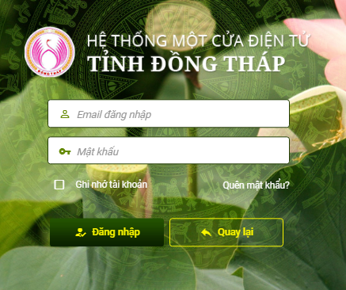

Địa chỉ truy cập:……………………………………..

NSD thực hiện nhập **“Tên đăng nhập”** và **“Mật khẩu”.** Sau đó, bấm chọn **“Đăng nhập”** hoặc **“Enter”** trên bàn phím. Sau khi đăng nhập thành công hệ thống sẽ hiển thị màn hình trang chủ của trang hành chính **“Một cửa”** (tùy từng đối tượng sử dụng được cấp quyền sử dụng các chức năng của hệ thống mà màn hình trang chủ có các chức năng hiển thị khác nhau). Tại màn hình trang chủ, NSD có thể thực hiện các chức năng của hệ thống.

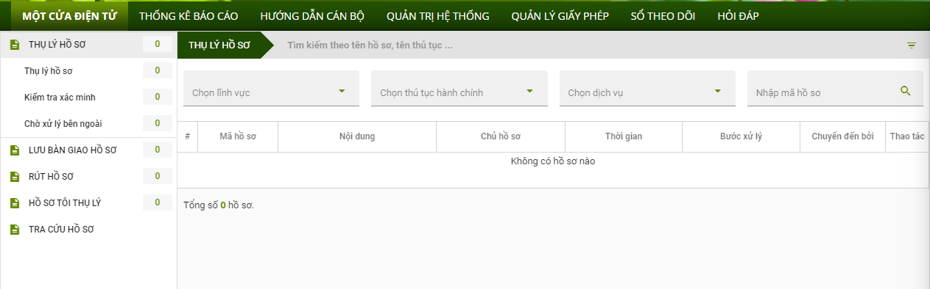

# CHƯƠNG 2: CÁC CHỨC NĂNG CỦA HỆ THỐNG

# Thụ lý hồ sơ

* 1. Ý nghĩa

Chức năng “**Thụ lý**” cho phép NSD (chuyên viên thụ lý) thụ lý hồ sơ. Kiểm tra chi tiết nội dung hồ sơ.

1.2. Thao tác

1.2.1. Thụ lý hồ sơ

Bước 1: NSD(chuyên viên thụ lý) nhấn vào mục “**Thụ lý hồ sơ**” trên thanh menu của hệ thống. Hệ thống sẽ hiển thị màn hình như sau:

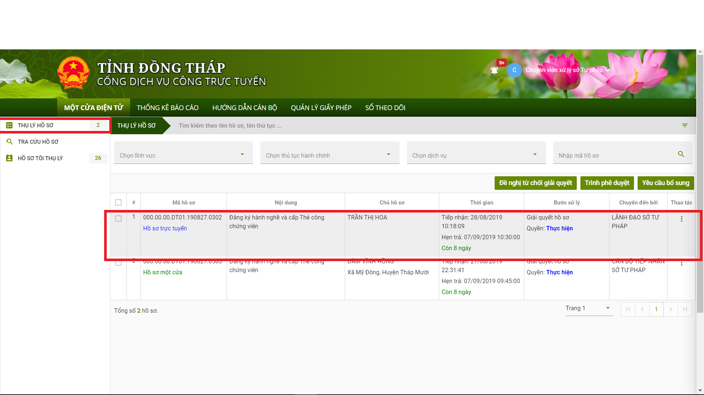

Bước 2: Cán bộ click **“Xử lý hồ sơ”**, kiểm tra và đánh giá thành phần hồ sơ.

Bước 3: Cán bộ có thể chọn “**Trình phê duyệt**”, “**Yêu cầu bổ sung hồ sơ**”, “**Đề nghị từ chối giải quyết**”

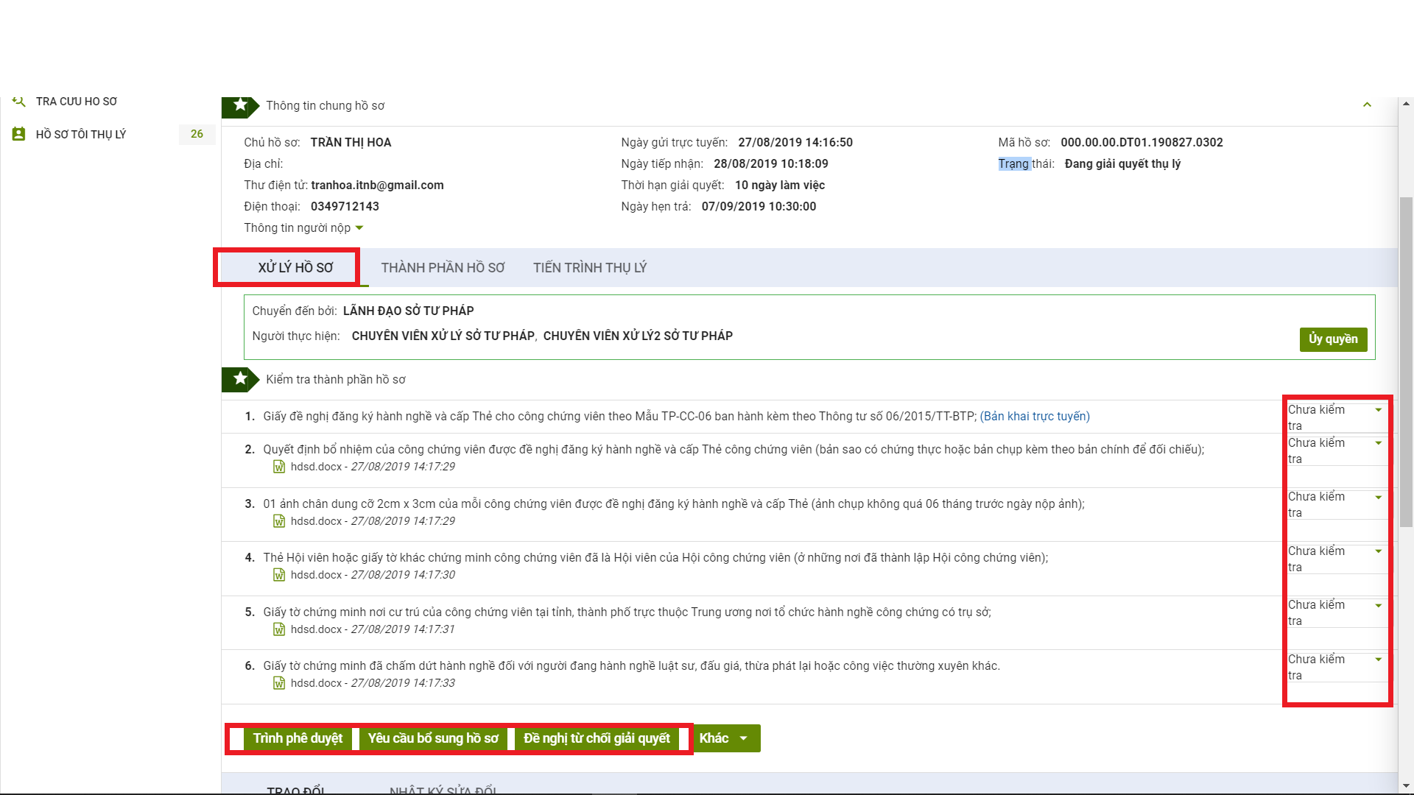

### 1.2.2. Yêu cầu bổ sung

Bước 1: NSD chọn “Y**êu cầu bổ sung hồ sơ**”

Bước 2: NSD điền thông tin “**Căn cứ bổ sung**”, “**Tài liệu bổ sung**”, “**Hạn nộp bổ sung**”, “**Chức danh người ký**”, “**Ý kiến chính thức**”

Bước 3: NSD chọn “**Xác nhận**”

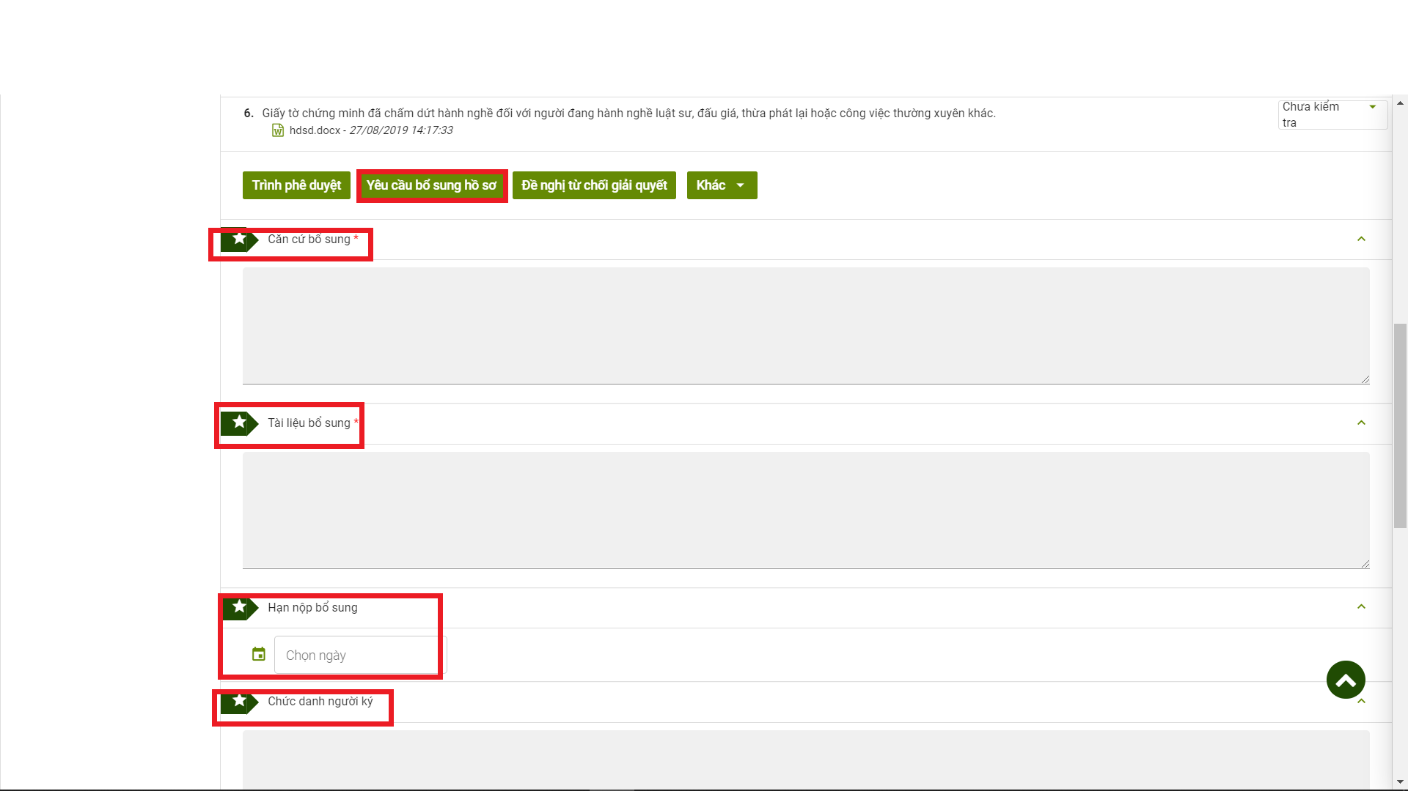

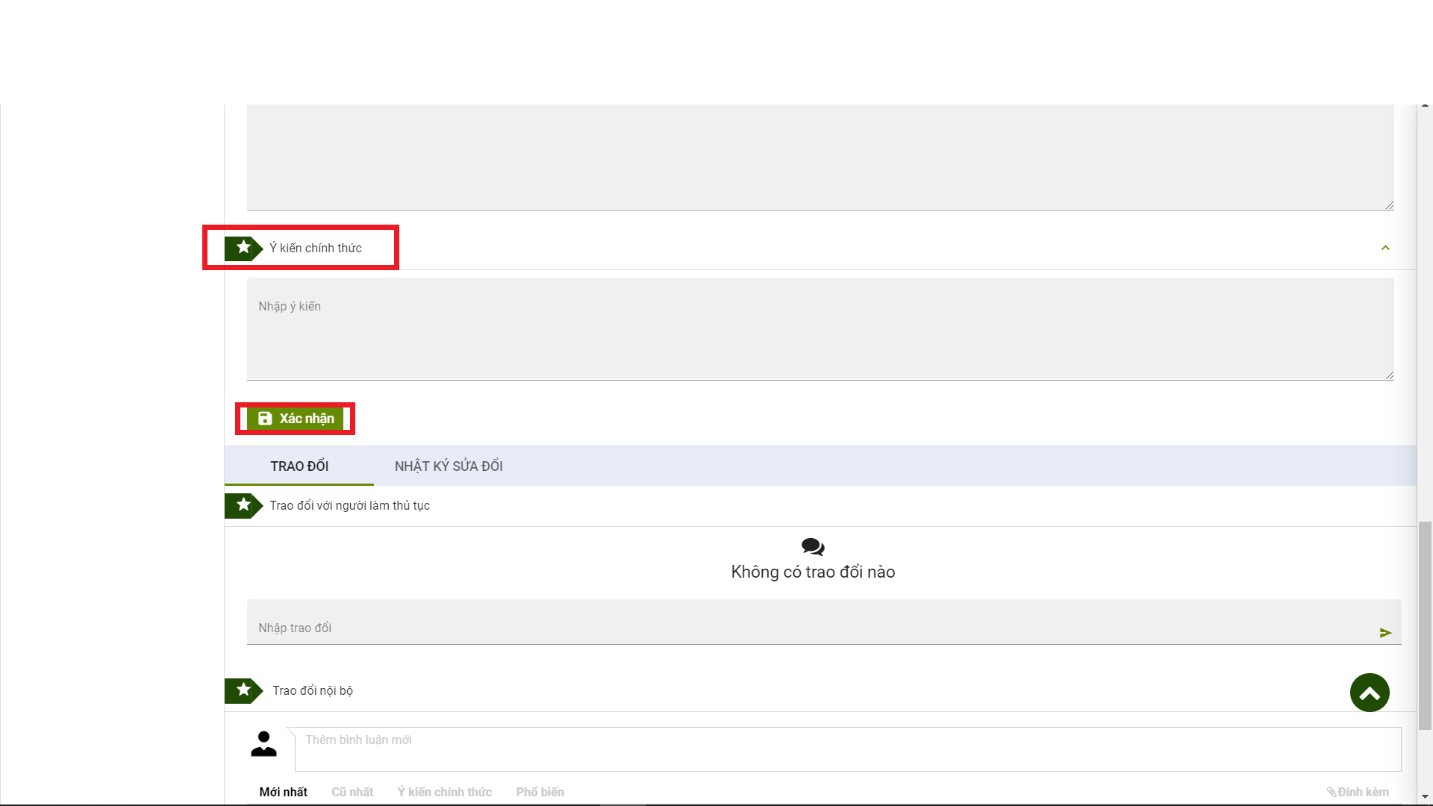

### 1.2.3. Đề nghị từ chối giải quyết

Bước 1: NSD chọn “**Đề nghị từ chối giải quyết**”

Bước 2: NSD điền các thông tin “**Lý do từ chối giải quyết**”, “**Chức danh người ký**”, “**Phân công người thức hiện**” và “**Ý kiến chính thức**”

Bước 3: NSD nhấp chọn “**Xác nhận**”

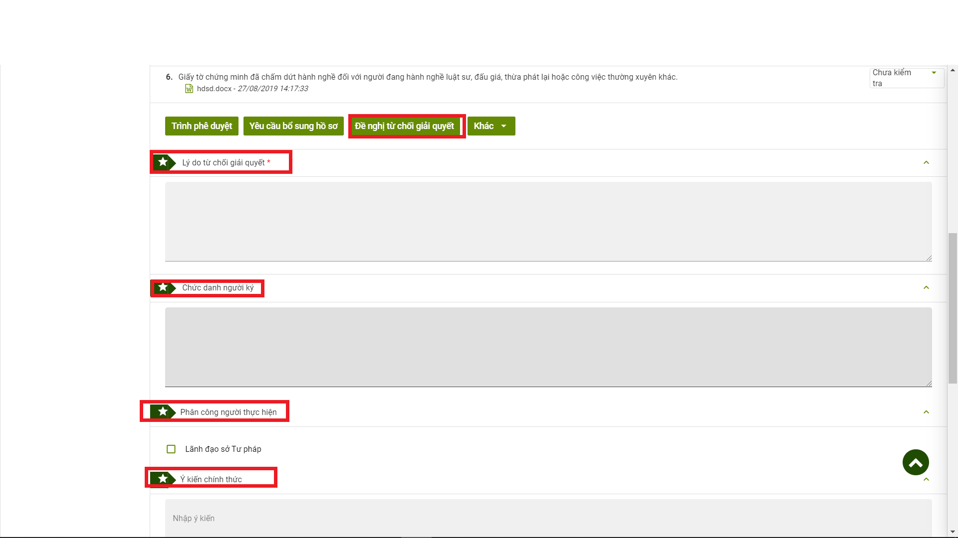

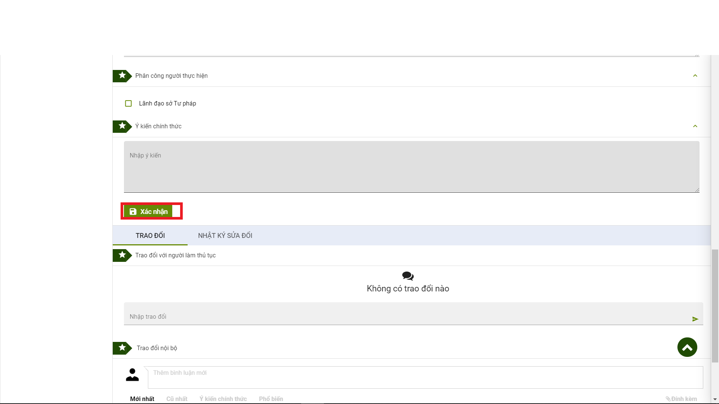

### 1.2.4. Trình phê duyệt

Bước 1: NSD chọn “**Trình phê duyệt**”

Bước 2: NSD chọn người thực hiện

Bước 3: NSD tải lên “**Kết quả xử lý**” (nếu có)

Bước 4: NSD chọn “**Xác nhận**”

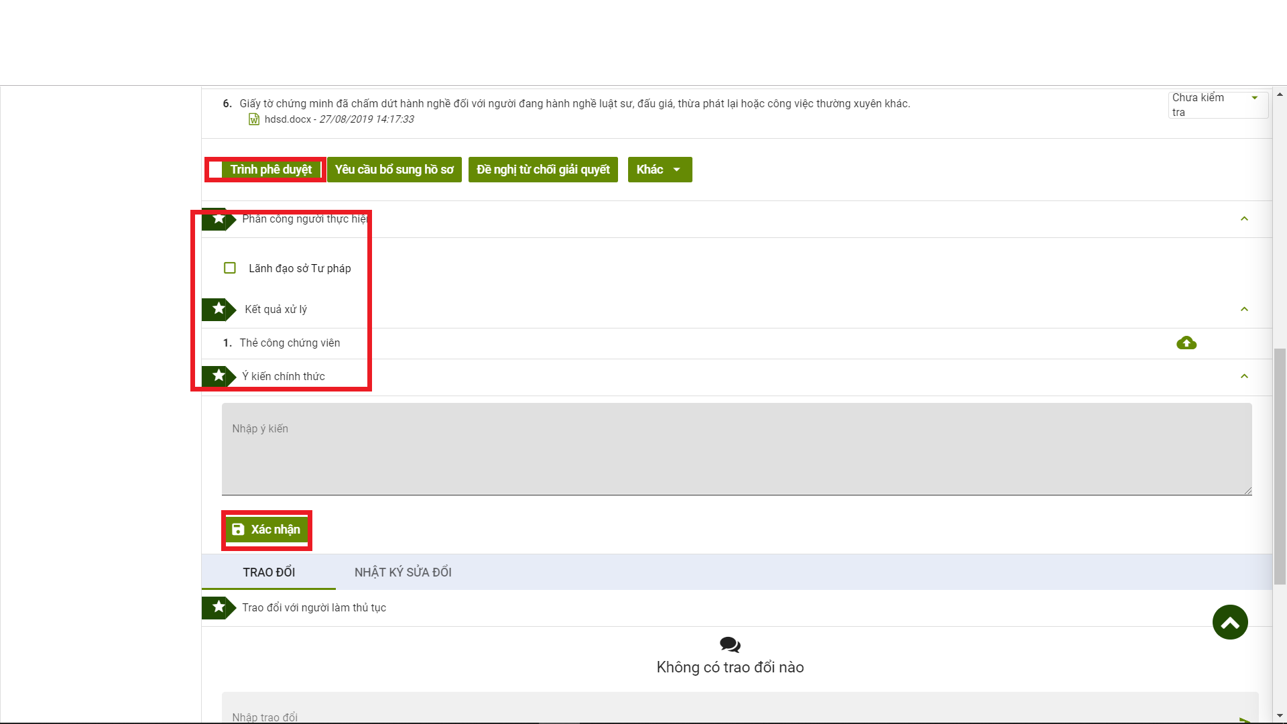

# Tra cứu

## Ý nghĩa

Giúp NSD tìm kiếm những thông tin hồ sơ đã tiếp nhận của cá nhân/tổ chức, lựa chọn tra cứu hồ sơ theo các trạng thái.

## Thao tác

Tại giao diện chính sau khi đăng nhập, NSD chọn chức năng “**Tra cứu hồ sơ**” tại menu bên trái.

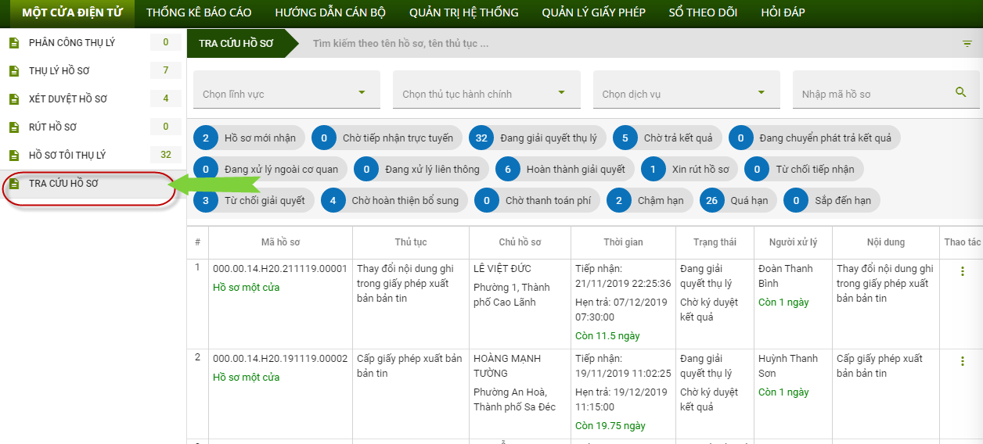

## Các chức năng

### **2.3.1 Xem chi tiêt hồ sơ**

Giúp hiển thị nhật ký quá trình giải quyết của một hồ sơ.

Tại màn hình “**Tra cứu hồ sơ**”, NSD chọn vào một hồ sơ ở trước mỗi hồ sơ sau đó nhấn vào nút 

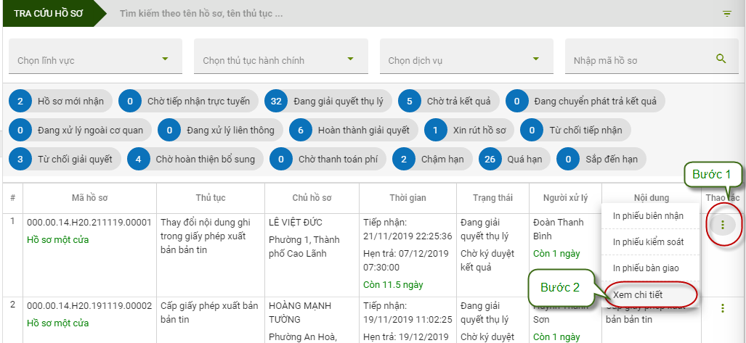

Hệ thống sẽ hiển thị thông tin hồ sơ như sau:

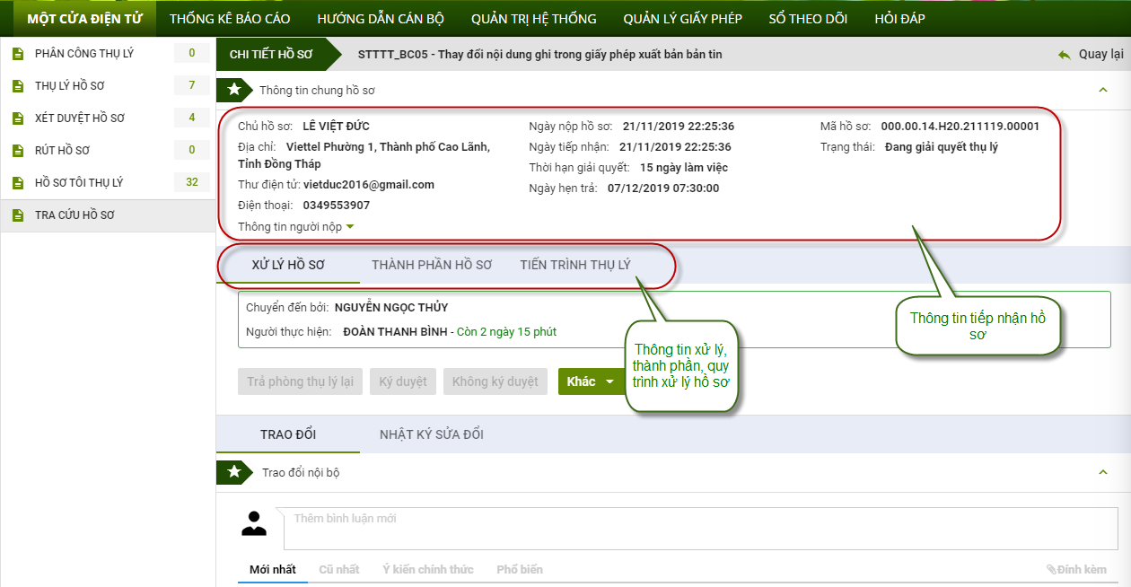

### **2.3.2 Xem tài liệu của một hồ sơ:**

NSD nhấp trọng “Thành phần hồ sơ”

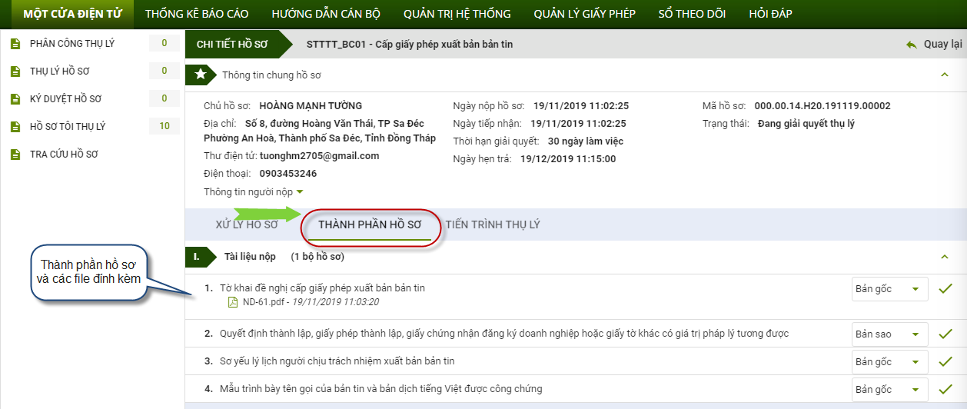

Tại màn hình này, NSD có thể xem danh sách các tài liệu thuộc hồ sơ đã chọn.

### **2.3.3 Xem nhật ký xử lý**

NSD nhấp chọn chức năng “**Nhật ký sửa đổi**”

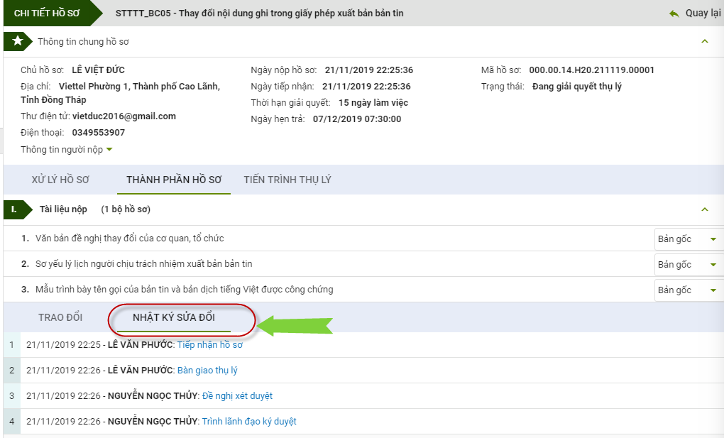

# Đổi thông tin tài khoản

NSD có thể đổi thông tin tài khoản như Họ tên, ảnh đại diện, mật khẩu tài khoản.

Để đổi mật khẩu tài khoản NSD thực hiện các thao tác:

Bước 1: NSD nhấp chuột vào tên của mình

Bước 2: NSD chọn thông tin tài khoản

Bước 3: NSD chọn **“Đổi mật khẩu”**

Bước 4: Nhập thông tin mật khẩu

Bước 5: Nhấp chọn “Xác nhận đổi mật khẩu”

